AUTORIZAÇÃO DE INTERVENÇÃO AMBIENTAL VINCULADA À
DECLARAÇÃO DE NÃO PASSÍVEL DE LICENCIAMENTO Nº 135/2025

O Conselho Municipal de Conservação e Defesa do Meio Ambiente, encarregado de implantar a Política Municipal de Meio Ambiente, fazendo cumprir a Legislação Ambiental vigente, no uso de suas atribuições, conferidas pela Lei Federal Nº 12.651 DE 25 DE MAIO DE 2012 E PELA LEI ESTADUAL Nº 20.922, DE 16 DE OUTUBRO DE 2013, AUTORIZA A SUPRESSÃO DE COBERTURA VEGETAL NATIVA, COM OU SEM DESTOCA, PARA USO ALTERNATIVO DO SOLO, conforme especificado abaixo:

- PROCESSO ADMINISTRATIVO: Nº 28115/2023
- DADOS DO EMPREENDEDOR
2.1. NOME: Adão Donisete Vieira |  |  | 2.2. CPF: ***.356.596-**
2.3. ENDEREÇO: Fazenda Boa Vista – Matrículas R-12/78.194 e R-64/9.378
- DADOS DO EMPREENDIMENTO
3.1. NOME: Fazenda Boa Vista – Matrículas R-12/78.194 e R-64/9.378 |  |  | 3.2. CPF: ***.356.596-**
  - ENDEREÇO: Após entrar na Comunidade de Boa Vista, entrar na 2ª rua à direita, até o fim, adentrar na estrada rural e percorrer 0,63km, tem-se a entrada para o imóvel à esquerda.
- DADOS DO EXPLORADOR
4.1. NOME: Adão Donisete Vieira |  |  | 4.2. CPF: ***.356.596-**
4.3. ENDEREÇO: Fazenda Boa Vista – Matrículas R-12/78.194 e R-64/9.378
4.4. Nº DO REGISTRO DO IEF:--- |  |  | 4.5. CATEGORIA DO REGISTRO DO IEF:---
- DADOS DA EXPLORAÇÃO
5.1. INTERVENÇÃO AMBIENTAL AUTORIZADA: supressão de cobertura vegetal nativa, com ou sem destoca, para uso alternativo do solo de 07,50,00 hectares corretiva.
5.2. MOTIVO DA SUPRESSÃO: Desenvolvimento de culturas anuais
- COORDENADASDO PONTO CENTRAL DA(S) ÁREA(S) DE SUPRESSÃO (WGS 84): DATUM WGS-84. | 5.4.1. PONTO 1  WGS84 |  |  | X (Longitude): 284258.00 m E
 |  |  |  | Y (Latitude): 7926080.00 m S
5.5. INTERVENÇÃO EM APP: ( ) SIM (x ) NÃO
5.6. TIPO DE VEGETAÇÃO SUPRIMIDA: (X) NATIVA () EXÓTICA () NÃO SE APLICA
5.7. ESPÉCIES INDEFERIDAS: Nenhuma
- MATERIAL LENHOSO
6.1. RENDIMENTO: 269,18 m³ |  | 6.2. DESTINAÇÃO: Utilizado na própria propriedade.
  - MEDIDAS COMPENSATÓRIAS: Realizar o pagamento de R$7.376,13 (sete mil, trezentos e setenta e seis reais e treze centavos), destinado ao Fundo Municipal de Meio Ambiente, calculado segundo critérios estabelecidos na DN CODEMA nº 16/2017.

- CONDICIONANTES CONFORME ESTABELECIDO NA DNP 135/2025.

ITEM | DESCRIÇÃO DA CONDICIONANTE | PRAZO
01 | Apresentar comprovante de depósito de R$7.376,13 (sete mil, trezentos e setenta e seis reais e treze centavos)ao Fundo Municipal do Meio Ambiente como forma de compensação ambiental. | Prazo imediato após assinatura do Termo de compromisso  de cumprimento de medida compensatória
02 | Na hipótese de realizar abastecimento, limpeza e manutenção de maquinário, mistura de herbicidas e agrotóxicos, armazenamento de produtos agrícolas e embalagens vazias na propriedade, construção de residência, o empreendimento deverá, obrigatoriamente, dispor de instalações adequadas conforme normas legais ambientais estabelecidas. | Durante a vigência da DNP

Validade: 10 ANOS – 30/10/2035.

Patrocínio, 30 de outubro de 2025.

--------------------------------------------------------
Fábio de Cássio Torezan
Presidente CODEMA

REGISTRO FOTOGRÁFICO

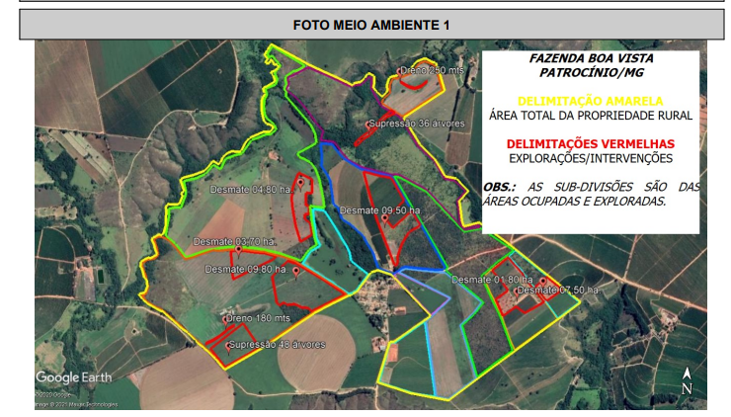
Figura 01: Intervenções na Fazenda Boa Vista – observar desmate 07,50 ha na área de posse do Sr. Adão
Fonte: B.O. 2021-005457631-001

Figura 01: Área requerida para intervenção - laranja. Fonte:Google Earth e arquivo kml do P.A.19252//2025.

